Mani kuģi
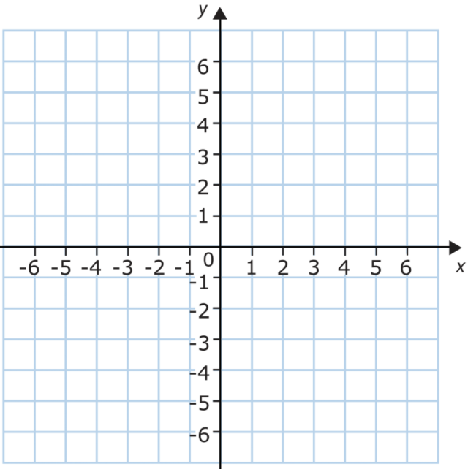
Izmantojamie kuģi
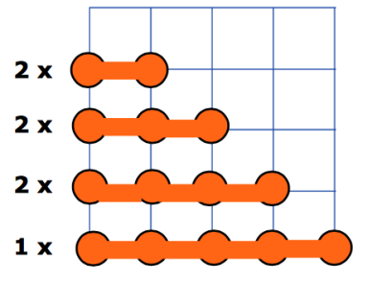

Kuģi nedrīkst saskarties!

Pretinieka kuģi
Izmantojamie kuģi

Kuģi nedrīkst saskarties!

